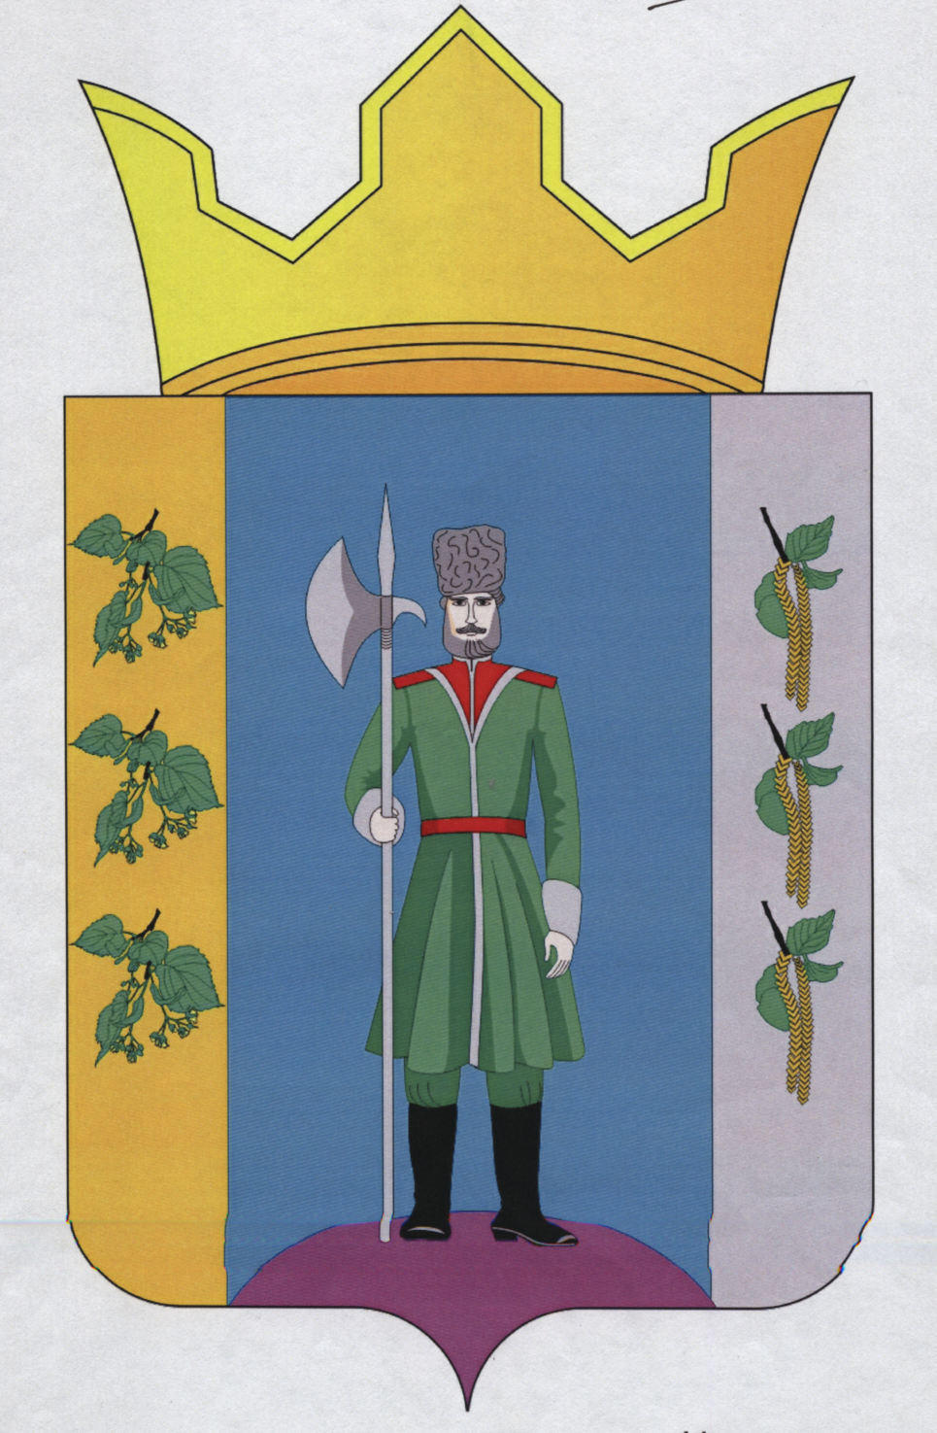

РЕШЕНИЕ

Совета депутатов Чекменевского сельского поселения
Четвертого созыва

18 октября 2017 года № 08

д. Нижняя Гаревая

Об избрании Главы Чекменевского сельского поселения

В соответствии со статьей 36 Федерального закона от 06 октября 2003 года № 131-ФЗ «Об общих принципах организации местного самоуправления в Российской Федерации», статьей 3 Закона Пермского края от 26 ноября 2014 года № 401-ПК «О порядке формирования представительных органов муниципальных образований Пермского края и порядке избрания глав муниципальных образований Пермского края», статьей 22 Устава Чекменевского сельского поселения Нытвенского муниципального района Пермского края, утвержденного решением Совета депутатов Чекменевского сельского поселения от 01 июня 2015 года № 16, на основании протокола № 3 заседания счетной комиссии по выборам Главы Чекменевского сельского поселения от 18 октября 2017 года, Совет депутатов Чекменевского сельского поселения

РЕШАЕТ:
- Считать избранным Главой Чекменевского сельского поселения – главой администрации Чекменевского сельского поселения Кобелева Александра Анатольевича.
- Обнародовать данное Решение в установленном порядке путем размещения на информационных стендах, расположенных в библиотеках поселения, являющихся филиалами МБУ «Централизованная библиотечная система» Нытвенского муниципального района, в здании администрации и на официальном сайте Чекменевского сельского поселения.
- Настоящее Решение вступает в силу с момента его принятия.

Председатель Совета депутатов
Чекменевского сельского поселения АЛ.В. Соснина

